济宁市气象局2021年政府信息公开
工作年度报告

本报告由济宁市气象局按照《中华人民共和国政府信息公开条例》（以下简称《条例》）和《中华人民共和国政府信息公开工作年度报告格式》（国办公开办函〔2021〕30号）要求编制。
本报告内容包括总体情况、主动公开政府信息情况、收到和处理政府信息公开申请情况、政府信息公开行政复议和行政诉讼情况、存在的主要问题及改进情况、其他需要报告的事项等六部分内容。
本报告所列数据的统计期限自2021年1月1日起至2021年12月31日止。本报告电子版可在“中国·济宁”政府门户网站（http://www.jining.gov.cn/）和济宁市气象局门户网站（http://sd.cma.gov.cn/gslb/jnqxj/）查阅或下载。如对本报告有疑问，请与济宁市气象局联系（地址：济宁市任城区科苑路与任兴路交叉口北200米路西，联系电话：0537-2236067）。
一、总体情况
2021年，在山东省气象局和济宁市委、市政府的统一领导下，济宁市气象局严格按照政府信息公开工作的统一部署和要求，做到信息公开及时、内容更新及时，不断强化责任担当，提高政府信息公开水平，有力辅助和促进其他工作的开展，并切实保障和维护人民群众对政府信息的知情权。
（一）主动公开情况
2021年，济宁市气象局在“中国·济宁”政府门户网站和济宁市气象局门户网站共更新信息536条，其中机构职能信息2条、通知公告信息9条、部门动态信息464条、部门公文11件、预决算信息4条、人事信息7条、政策解读信息3条、规划计划信息2条、决策公开信息4条、行政执法信息23条、其他信息7条。全年制发规范性文件0件，废除0件，现行有效0件。同时按要求对部门公文进行梳理，及时公开各类规划，加强执法信息公开。

（二）依申请公开情况
规范依申请公开办理。全年信息公开申请0件。
（三）政府信息管理情况
完善政府信息管理。建立健全主动公开制度、依申请公开制度、保密审查制度、重大决策公开制度和公开工作监督考核制度等。严格按照《济宁市气象局政府信息公开实施细则》等要求，以群众关心、社会敏感、反映强烈的热点问题为重点，在保密审查的基础上，做到主动、及时、全面、真实地公开内容。
（四）政府信息公开平台建设情况
加强公开平台建设。完善门户网站建设，按时完成网站信息发布、政策解读、热线答复、政务服务、功能优化等任务。抓好政务新媒体管理，2021年“济宁气象”公众号正式上线运营并传递公开信息。通过山东政务服务网，详细公开各项行政审批、行政处罚等项目的名称、受理电话、服务对象、办理(申报)条件、工作流程等信息，拓宽政务服务办事渠道。
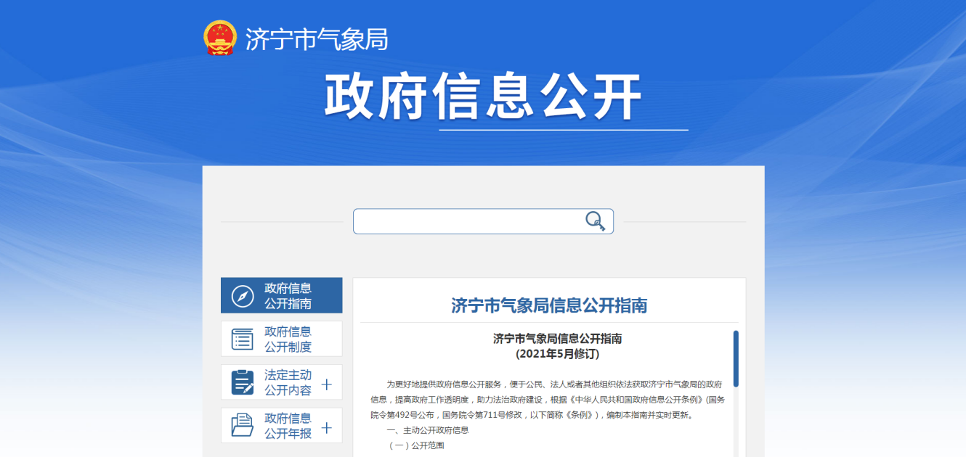
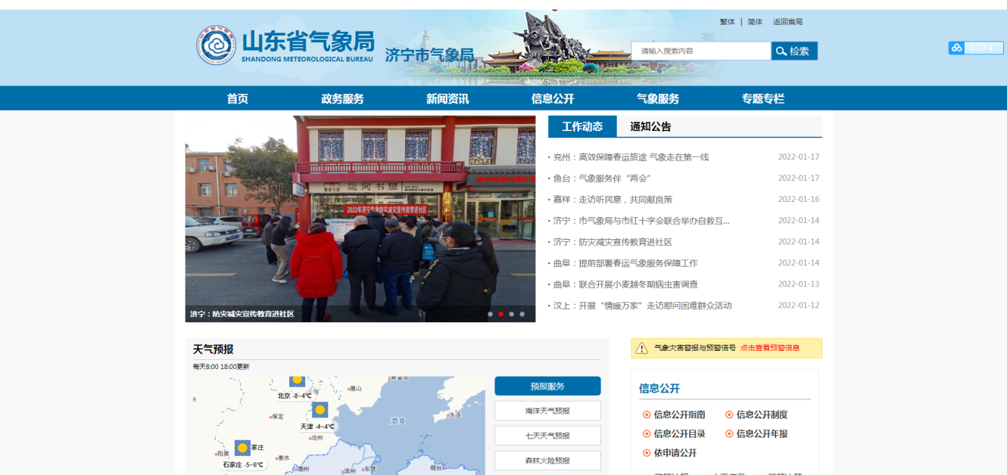
（五）监督保障情况
力促监督保障工作。开展全市气象部门政务公开培训班，共计30人接受培训。将政务公开工作纳入年度工作重点，纳入年度综合管理目标考核。严格要求各部门内外联动，按时采编、审核、发布各类信息。办公室定期对政务公开工作展开检查，确保公开事项落实到位。2021年度未发生需要责任追究的情况。
2021年，济宁市气象局通过山东省突发事件预警信息发布系统共发布预警62条；与济宁市政府新闻办公室联合举办新闻发布会1次。
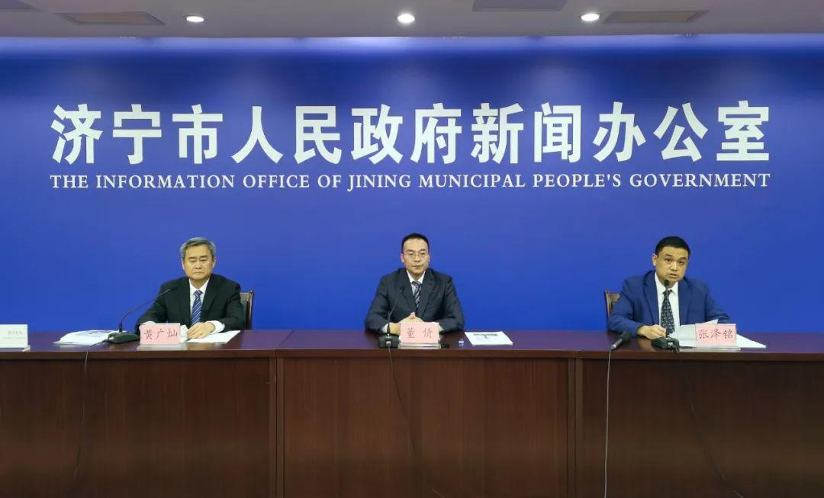

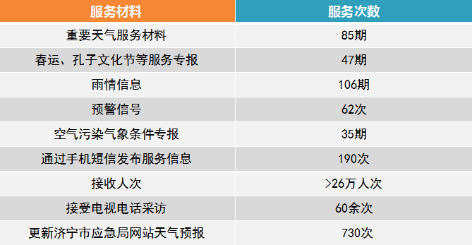

二、主动公开政府信息情况
第二十条第（一）项
信息内容 | 本年制发件数 | 本年废止件数 | 现行有效件数
规章 | 0 | 0 | 0
行政规范性文件 | 0 | 0 | 0
第二十条第（五）项
信息内容 | 本年处理决定数量
行政许可 | 10
第二十条第（六）项
信息内容 | 本年处理决定数量
行政处罚 | 0
行政强制 | 0
第二十条第（八）项
信息内容 | 本年收费金额（单位：万元）
行政事业性收费 | 0
三、收到和处理政府信息公开申请情况
（本列数据的勾稽关系为：第一项加第二项之和，等于第三项加第四项之和） |  |  | 申请人情况
 |  |  | 自然人 | 法人或其他组织 |  |  |  |  | 总计
 |  |  |  | 商业  企业 | 科研  机构 | 社会公益组织 | 法律服务机构 | 其他
一、本年新收政府信息公开申请数量 |  |  | 0 | 0 | 0 | 0 | 0 | 0 | 0
二、上年结转政府信息公开申请数量 |  |  | 0 | 0 | 0 | 0 | 0 | 0 | 0
三、本年度办理结果 | （一）予以公开 |  | 0 | 0 | 0 | 0 | 0 | 0 | 0
 | （二）部分公开（区分处理的，只计这一情形，不计其他情形） |  | 0 | 0 | 0 | 0 | 0 | 0 | 0
 | （三）不予公开 | 1.属于国家秘密 | 0 | 0 | 0 | 0 | 0 | 0 | 0
 |  | 2.其他法律行政法规禁止公开 | 0 | 0 | 0 | 0 | 0 | 0 | 0
 |  | 3.危及“三安全一稳定” | 0 | 0 | 0 | 0 | 0 | 0 | 0
 |  | 4.保护第三方合法权益 | 0 | 0 | 0 | 0 | 0 | 0 | 0
 |  | 5.属于三类内部事务信息 | 0 | 0 | 0 | 0 | 0 | 0 | 0
 |  | 6.属于四类过程性信息 | 0 | 0 | 0 | 0 | 0 | 0 | 0
 |  | 7.属于行政执法案卷 | 0 | 0 | 0 | 0 | 0 | 0 | 0
 |  | 8.属于行政查询事项 | 0 | 0 | 0 | 0 | 0 | 0 | 0
 | （四）无法提供 | 1.本机关不掌握相关政府信息 | 0 | 0 | 0 | 0 | 0 | 0 | 0
 |  | 2.没有现成信息需要另行制作 | 0 | 0 | 0 | 0 | 0 | 0 | 0
 |  | 3.补正后申请内容仍不明确 | 0 | 0 | 0 | 0 | 0 | 0 | 0
 | （五）不予处理 | 1.信访举报投诉类申请 | 0 | 0 | 0 | 0 | 0 | 0 | 0
 |  | 2.重复申请 | 0 | 0 | 0 | 0 | 0 | 0 | 0
 |  | 3.要求提供公开出版物 | 0 | 0 | 0 | 0 | 0 | 0 | 0
 |  | 4.无正当理由大量反复申请 | 0 | 0 | 0 | 0 | 0 | 0 | 0
 |  | 5.要求行政机关确认或重新出具已获取信息 | 0 | 0 | 0 | 0 | 0 | 0 | 0
 | （六）其他处理 | 1.申请人无正当理由逾期不补正、行政机关不再处理其政府信息公开申请 | 0 | 0 | 0 | 0 | 0 | 0 | 0
 |  | 2.申请人逾期未按收费通知要求缴纳费用、行政机关不再处理其政府信息公开申请 | 0 | 0 | 0 | 0 | 0 | 0 | 0
 |  | 3.其他 | 0 | 0 | 0 | 0 | 0 | 0 | 0
 | （七）总计 |  | 0 | 0 | 0 | 0 | 0 | 0 | 0
四、结转下年度继续办理 |  |  | 0 | 0 | 0 | 0 | 0 | 0 | 0
四、政府信息公开行政复议、行政诉讼情况
行政复议 |  |  |  |  | 行政诉讼
结果维持 | 结果  纠正 | 其他  结果 | 尚未  审结 | 总计 | 未经复议直接起诉 |  |  |  |  | 复议后起诉
 |  |  |  |  | 结果  维持 | 结果  纠正 | 其他  结果 | 尚未  审结 | 总计 | 结果  维持 | 结果  纠正 | 其他  结果 | 尚未  审结 | 总计
0 | 0 | 0 | 0 | 0 | 0 | 0 | 0 | 0 | 0 | 0 | 0 | 0 | 0 | 0
五、存在的主要问题及改进情况
2021年济宁市气象局认真做好政务公开工作，取得一定进步，但仍存在政策解读形式单一、主动公开意识薄弱、业务人员技能单薄的问题。
下一步，济宁市气象局将找准弱项、补齐短板，确保政务公开工作再上新阶。一是要优化政策解读，确保政策文件与解读材料同步发布，不断提高政策解读水平，提升解读质量，更多地运用图解图表、视频音频、卡通动漫等形式进行解读。二是要增强主动公开意识，充分利用好现有政务公开载体，迅速传递重要政府信息，积极组织开展政府开放日活动。三是要建设信息公开队伍，加强对业务人员的培训，及时学习掌握新政策、新要求，着力提升政务公开业务素养。
六、其他需要报告的事项
（一）本年度济宁市气象局未收到依申请公开申请，无按照《政府信息公开信息处理费管理办法》收取信息处理费的情况。
（二）本年度济宁市气象局在各级主管部门的领导下，认真贯彻落实《2021年济宁市政务公开要点》，深化政务服务，积极推进政务公开工作。
（三）本年度济宁市气象局未收到人大代表建议和政协提案。

